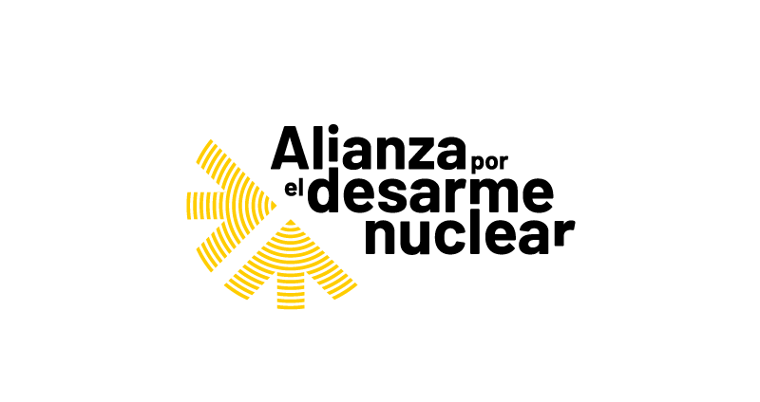
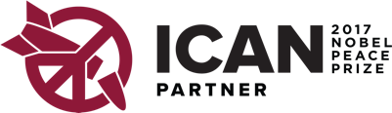

NOTA DE PRENSA
EMBARGADA HASTA LAS 12:00 HORAS

12 de junio de 2023

El gasto mundial en armas nucleares aumenta a
82.900 millones de dólares en 2022

La cifra total crece por tercer año consecutivo a medida que los 9 estados con armamento nuclear continúan modernizando y ampliando sus arsenales

Ginebra/Madrid.- Según un nuevo informe de la Campaña Internacional para la Abolición de las Armas Nucleares (ICAN, por sus siglas en inglés), que recoge las cifras más autorizadas sobre gasto en armas nucleares, en 2022, los nueve países que poseen armas nucleares gastaron 82.900 millones de dólares en sus arsenales, un 3% más que en 2021. Esto supone un gasto de 157.664 dólares por minuto en armas nucleares para ese año.

El informe, Wasted: 2022 Global Nuclear Weapons Spending, revela que Estados Unidos gastó 43.700 millones de dólares. Aunque esta cifra fue ligeramente inferior a la de 2021, Estados Unidos sigue destinando a sus arsenales más que todos los demás países con armas nucleares en su conjunto. China gastó una cuarta parte del total estadounidense, 11.700 millones de dólares, lo que supone un aumento de algo más del 6%. Rusia fue el tercer país que más gastó, con 9.600 millones de dólares, lo que representa un aumento del 5,74% respecto al año anterior. El país que más aumentó su gasto fue India, con un incremento del 21,8%. El otro país que registró un aumento de dos dígitos fue el Reino Unido, que incrementó su gasto en algo más del 11%.

Con 82.900 millones de dólares se podría haber pagado la vacunación de 2.000 millones de personas contra el COVID-19 o haber proporcionado agua potable y saneamiento a 1.275 millones de personas durante un año.

Las empresas armamentísticas implicadas en la producción de armas nucleares recibieron nuevos contratos por valor de algo menos de 16.000 millones de dólares en 2022 y, a su vez, gastaron 113 millones de dólares en presionar a los gobiernos sólo en Estados Unidos y Francia. A nivel mundial, los países con armas nucleares tienen contratos con empresas para producir armas nucleares por valor de al menos 278.600 millones de dólares, que en algunos casos se prolongarán hasta 2040.

Los fabricantes de armas nucleares y los Estados con armamento nuclear también gastan millones en financiar el trabajo de think tanks que, a su vez, influyen en la política gubernamental y en las actitudes públicas hacia las armas nucleares.

Susi Snyder, Coordinadora de Programa de ICAN y coautora del informe, afirma: "Es terrible que estos nueve países gastaran 82.900 millones de dólares en 12.500 armas nucleares. Estos miles de millones podrían haberse invertido en la reconstrucción tras la devastadora pandemia de COVID 19 y en la lucha contra el cambio climático y la pérdida de biodiversidad. La industria armamentística se lleva alrededor del 35% de este dinero mientras dice a sus accionistas que hacer presión contra el desarme nuclear es algo bueno para el negocio. Pero, afortunadamente, cada vez son más los inversores que ven en las armas nucleares un riesgo importante y desinvierten en estas empresas".

Alicia Sanders-Zakre, coautora del informe y Coordinadora de Política e Investigación de ICAN añadie: "Los estados con armas nucleares aumentan el gasto cada año, pero los 82.900 millones de dólares que malgastaron en 2022 no hicieron nada para mejorar la seguridad global, más bien, están empeorando la situación. La seguridad real se está proporcionando a través del Tratado sobre la Prohibición de las Armas Nucleares, donde casi la mitad de los Estados miembros de la ONU rechazan estas herramientas de terror e intimidación y colaboran para poner fin a la era de las armas nucleares para siempre."

Desde España, Maribel Hernández, coordinadora de la Alianza por el Desarme Nuclear, recuerda a los estados no nucleares que “este aumento del gasto en armas nucleares es algo que nos afecta a todos pues incrementa la amenaza nuclear a nivel global. Ante esta tendencia que solo nos acerca a la catástrofe, los países que no poseen armas nucleares como España también tienen algo que decir. Es necesario que se posicionen claramente contra este tipo de armamento y se adhieran al Tratado sobre la Prohibición de las Armas Nucleares”.

Puede descargar el informe completo en inglés aquí.

Fin

---

Para más información y entrevistas, puede contactar con:

Alistair Burnett, Responsable de Comunicación ICAN
+41 78 238 7179
alistair@icanw.org

Maribel Hernández, Coordinadora Alianza por el Desarme Nuclear
686160028
maribel@desarmenuclear.org

Información adicional

1. Gasto por país:

- EEUU: 43.700 millones de dólares - 83.143 dólares por minuto.
- China: 11.700 millones de dólares - 22.219 dólares por minuto.
- Rusia: 9.600 millones de dólares - 18.228 dólares por minuto.
- Reino Unido: 6.800 millones - 12.975 dólares por minuto.
- Francia: 5.600 millones - 10.603 dólares por minuto.
- India: 2.700 millones de dólares - 5.181 dólares por minuto.
- Israel: 1.200 millones de dólares - 2.226 dólares por minuto.
- Pakistán: 1.000 millones de dólares - 1.967 dólares por minuto.
- RPDC: 589 millones de dólares - 1.221 dólares por minuto.

2. Gasto total 2020-2022

2022: 82.900 millones de dólares o 157.664 dólares por minuto

2021. 82.400 millones de dólares o 156.841 dólares por minuto

2020: 72.600 millones de dólares o 137.666 dólares por minuto

Acerca de ICAN

La Campaña Internacional para la Abolición de las Armas Nucleares (ICAN, por sus siglas en inglés) es una coalición de organizaciones no gubernamentales de un centenar de países que promueven la adhesión al Tratado sobre la Prohibición de las Armas Nucleares de las Naciones Unidas y su aplicación. Este histórico acuerdo mundial se adoptó en Nueva York el 7 de julio de 2017. La campaña fue galardonada con el Premio Nobel de la Paz 2017, por sus "esfuerzos pioneros para lograr una prohibición de las armas nucleares basada en un tratado".

Más información sobre ICAN en: www.icanw.org

Acerca de la Alianza por el Desarme Nuclear

La Alianza por el Desarme Nuclear es una plataforma nacida con la finalidad de unir entidades y organizaciones sociales españolas para trabajar de manera conjunta con el objetivo de lograr la adhesión de España al Tratado sobre la Prohibición de las Armas Nucleares y de sensibilizar a la población española sobre las consecuencias humanitarias y medioambientales de este tipo de armamento. En la actualidad, un total de 51 organizaciones se han unido a esta red, que cuenta con el respaldo de ICAN.

Más información: www.desarmenuclear.org

